администрация МУНИЦИПАЛЬНОГО ОБРАЗОВАНИЯ СОСНОВОБОРСКИЙ ГОРОДСКОЙ ОКРУГ ЛЕНИНГРАДСКОЙ ОБЛАСТИ

РАСПОРЯЖЕНИЕ

от 11/05/2018 № 243-р

Об определении должностных лиц,
ответственных за включение сведений в реестр лиц, уволенных в связи с утратой доверия, и исключение сведений из данного реестра

В соответствии со статьей 15 Федерального закона «О противодействии коррупции», во исполнение Положения о реестре лиц, уволенных в связи с утратой доверия, утвержденного постановлением Правительства Российской Федерации от 05.03.2018 № 228 «О реестре лиц, уволенных в связи с утратой доверия»:

1. Определить должностных лиц, ответственных за включение сведений о лице, к которому было применено взыскание в виде увольнения (освобождения от должности) в связи с утратой доверия, за совершение коррупционного правонарушения (далее – сведения) в реестр лиц, уволенных в связи с утратой доверия (далее - реестр) и исключение из данного реестра сведений, посредством направления их в уполномоченное подразделение аппарата Губернатора и Правительства Ленинградской области:
1.1. По администрации - начальник отдела кадров и спецработы администрации;
1.2. По отраслевым (функциональным) органам администрации с правами юридического лица - руководитель соответствующего органа.

2. Руководителю отдела кадров и спецработы администрации, руководителям отраслевых (функциональных) органов администрации с правами юридического лица (далее по тексту - должностные лица), при осуществлении функций, предусмотренных пунктом 1 настоящего распоряжения, строго руководствуется Постановлением Правительства Российской Федерации от 05.03.2018 № 228 «О реестре лиц, уволенных в связи с утратой доверия».

3. Должностные лица, указанные в пункте 1 настоящего распоряжения, несут установленную законодательством Российской Федерации дисциплинарную ответственность за достоверность, полноту и своевременность направления сведений в уполномоченный орган Правительства Ленинградской области.

4. Пресс-центру администрации Сосновоборского городского округа (В.Г.Никитина) разместить настоящее распоряжение на официальном сайте администрации Сосновоборского городского округа.

5. Общему отделу администрации Сосновоборского городского округа (К.Л.Баскакова) довести настоящее распоряжение до сведения ответственных должностных лиц.

6. Контроль за исполнением настоящего распоряжения возложить на заместителя главы по безопасности и организационным вопросам - председателя комиссии по соблюдению требований к служебному поведению муниципальных служащих и урегулированию конфликта интересов администрации Сосновоборского городского округа А.В.Колгана.

Первый заместитель главы администрации
Сосновоборского городского округа В.Е.Подрезов

исп. Т.Н. Губочкина; ЛЕ

СОГЛАСОВАНО:

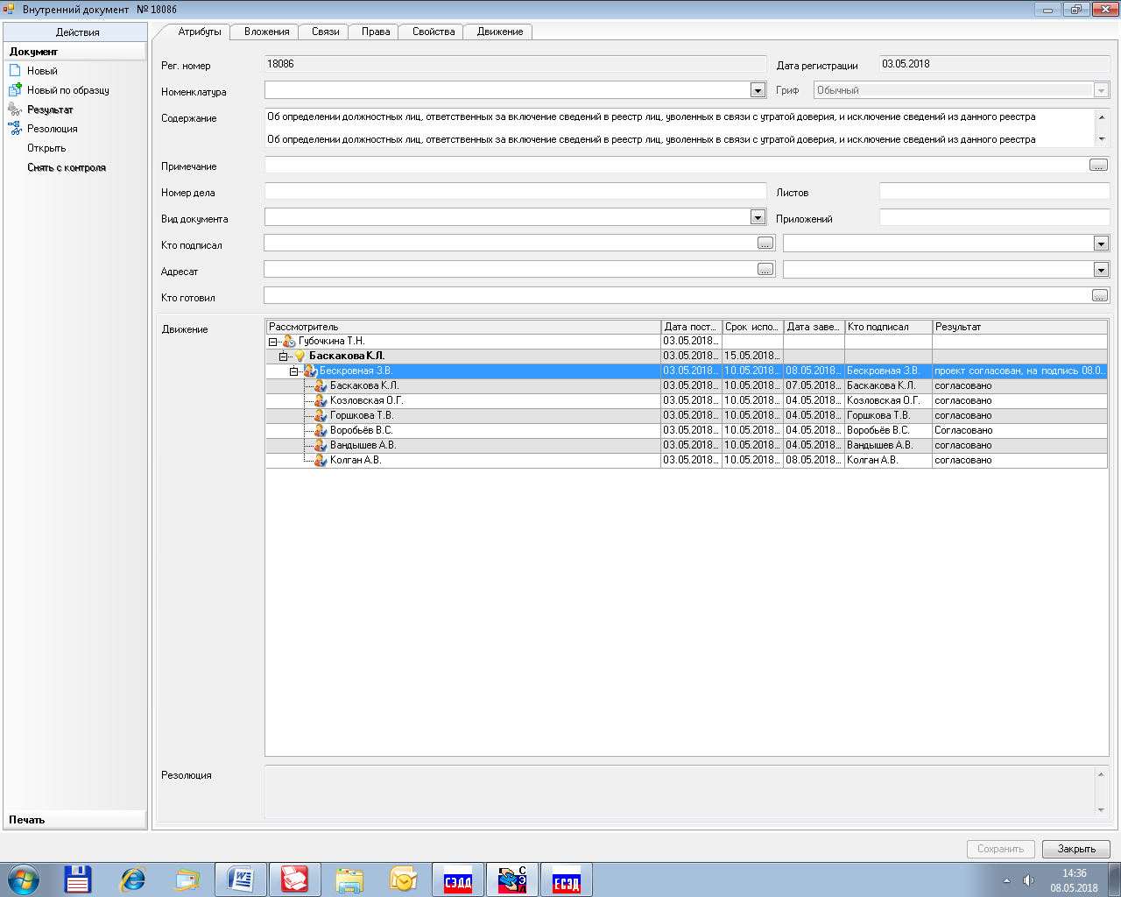

Рассылка: ОК, КФ, КСЗН, КУМИ, КО

